 | Общественное объединение  «Белорусская федерация баскетбола» | 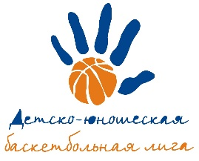
XXVIII Республиканские соревнования
«Детско-юношеская баскетбольная лига»
Техническая заявка
Команда | ___________________ | ____________
 | название команды | город, область
 | __________________ | _______________
 | юноши, девушки | возрастная категория
Дата «___-___» ____ 20__ г. Место проведения г.______ Тур __
Номер игрока |  | Фамилия и имя
Цвет формы
Главный тренер
Помощник тренера
В случае необходимости внесения сопровождающих лиц, добавить к таблице строки ниже.

Представитель команды /____________ /

Главный судья тура /____________ /

